智慧体能测训管理平台 H5 端产品说明
（1）入口
通过微信公众号或扫码即可进入我的体测登录页面，系统根据登录者的身份是学生或教师自动匹配对等权限的页面。选择学校，输入用户名和学号以后进入首页

扫码关注
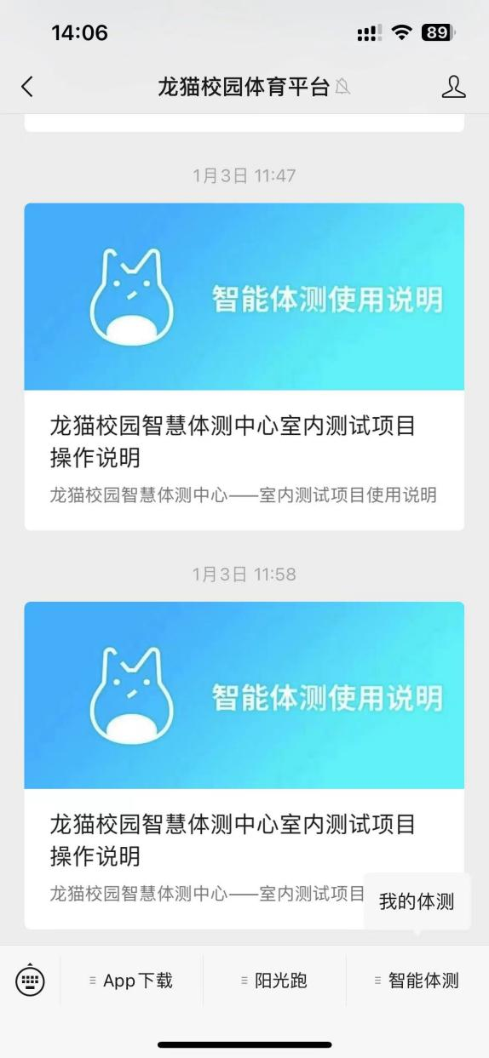。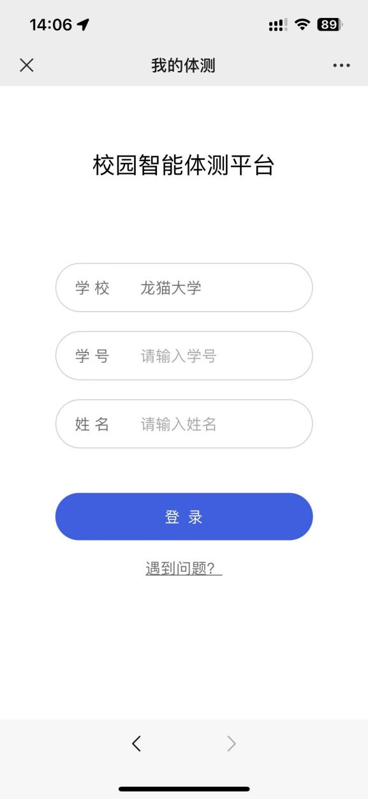

（2）体测预约
受测者可在规定时间内在学生 H5 页面确认测试项目，并在预约时间内参加体
质测试，受测者可以在预约查询一体机、手机端进行测试项目的预约确认。

- 填写预约信息
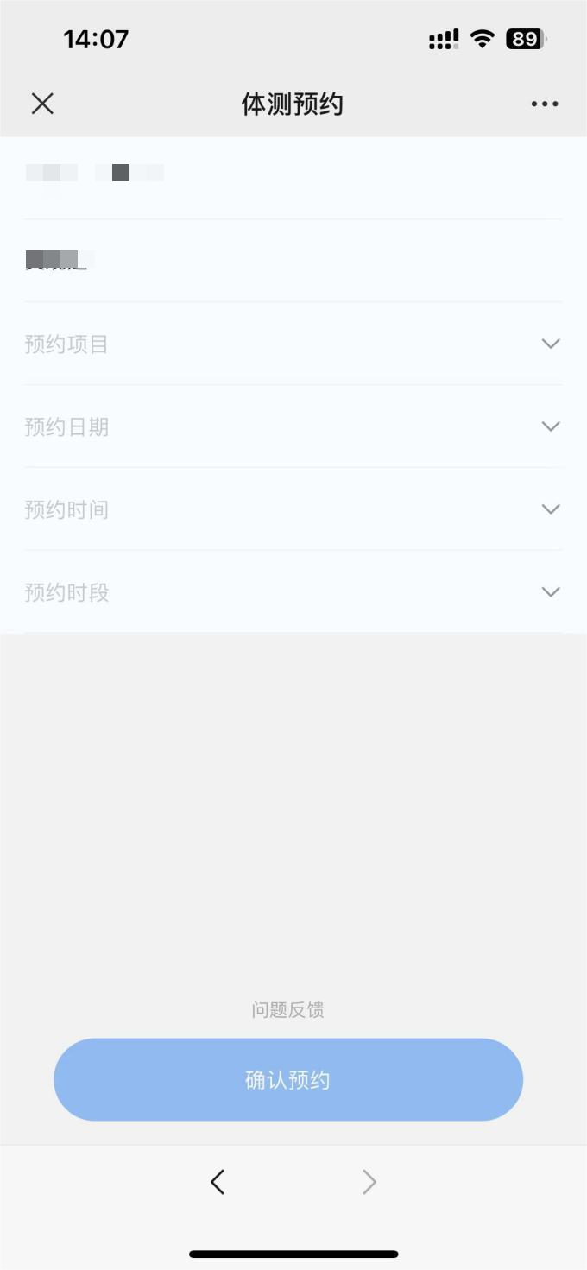

2、点击确认预约

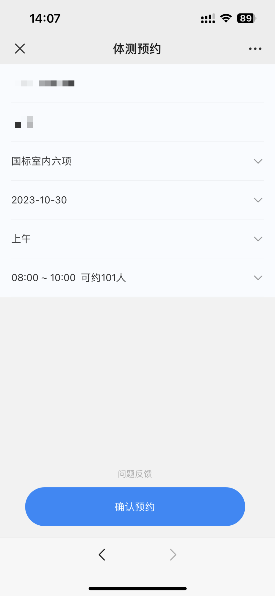

3、预约成功

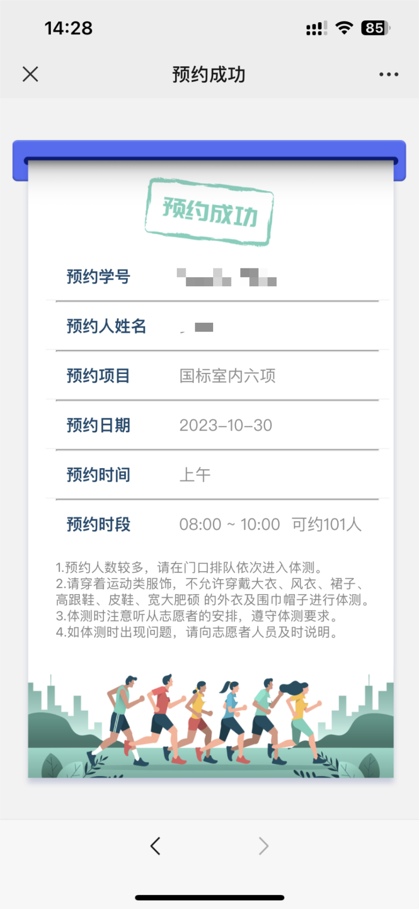

（3）记录查询
提供预约记录查询，受测者可随时在 H5 页面上查询自己的体测预约记录及
状态。状态包括但不限于：是否已参加测试、是否取消、是否过期。

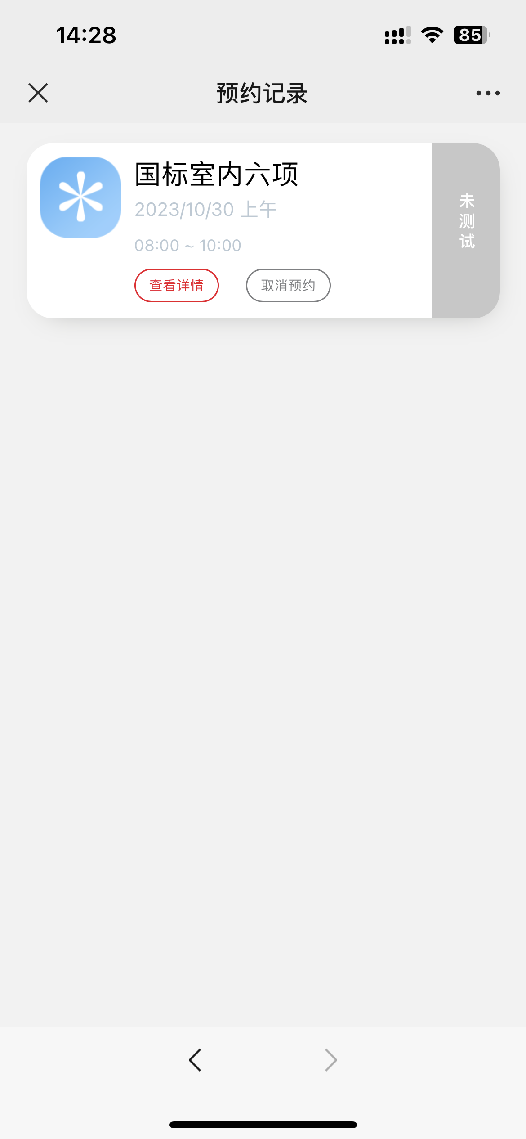

（4）成绩查询
受测者可通过成绩查询查看体测成绩以及详细体测记录。

1、成绩总览
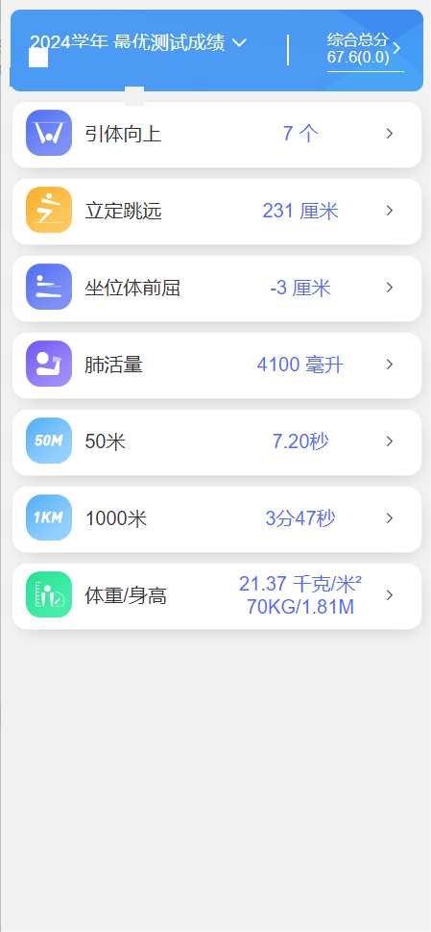

- 单项成绩
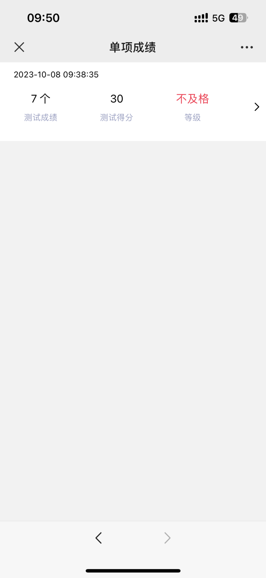

3、单项成绩详情
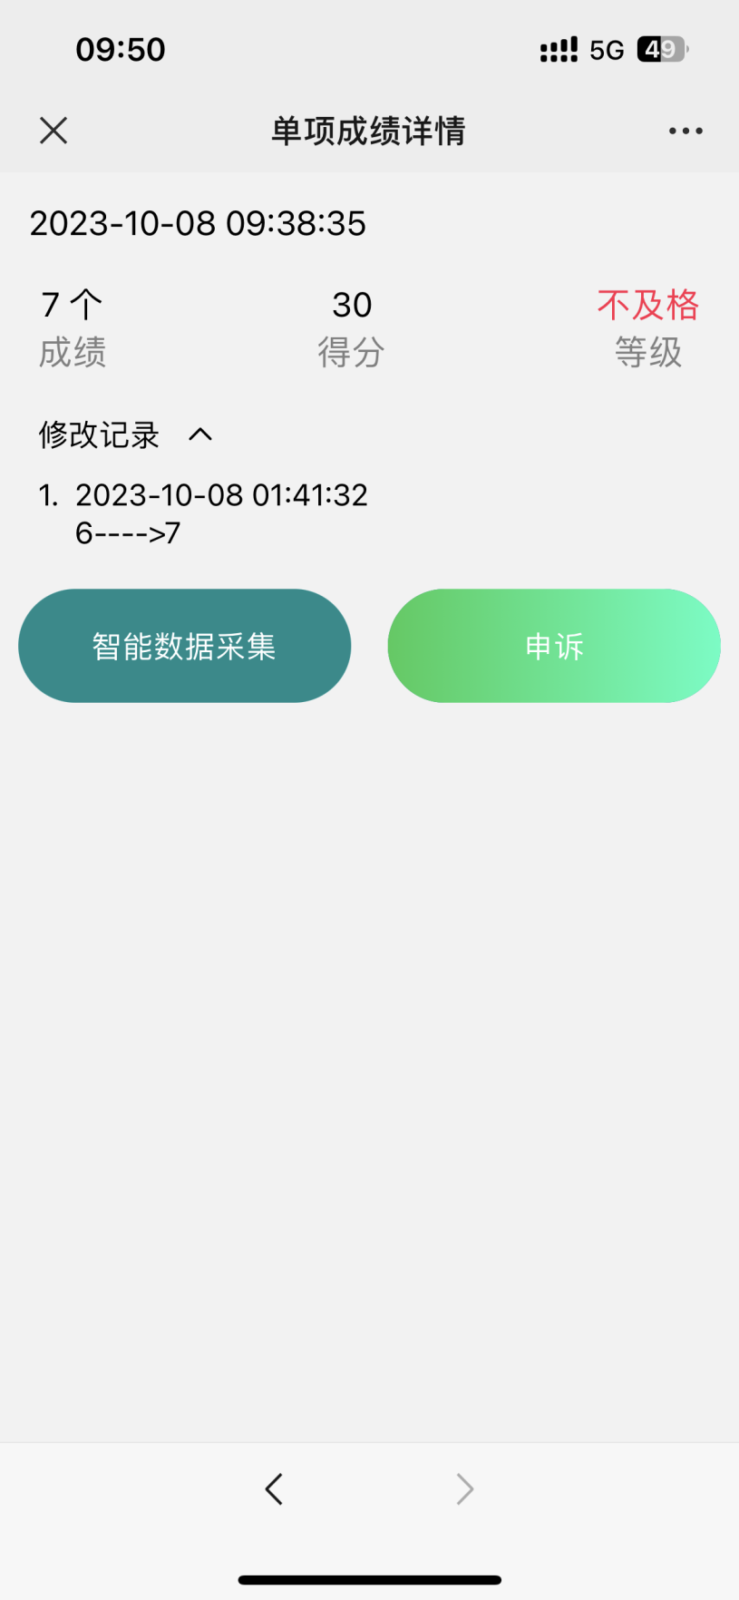

4、智能数据采集
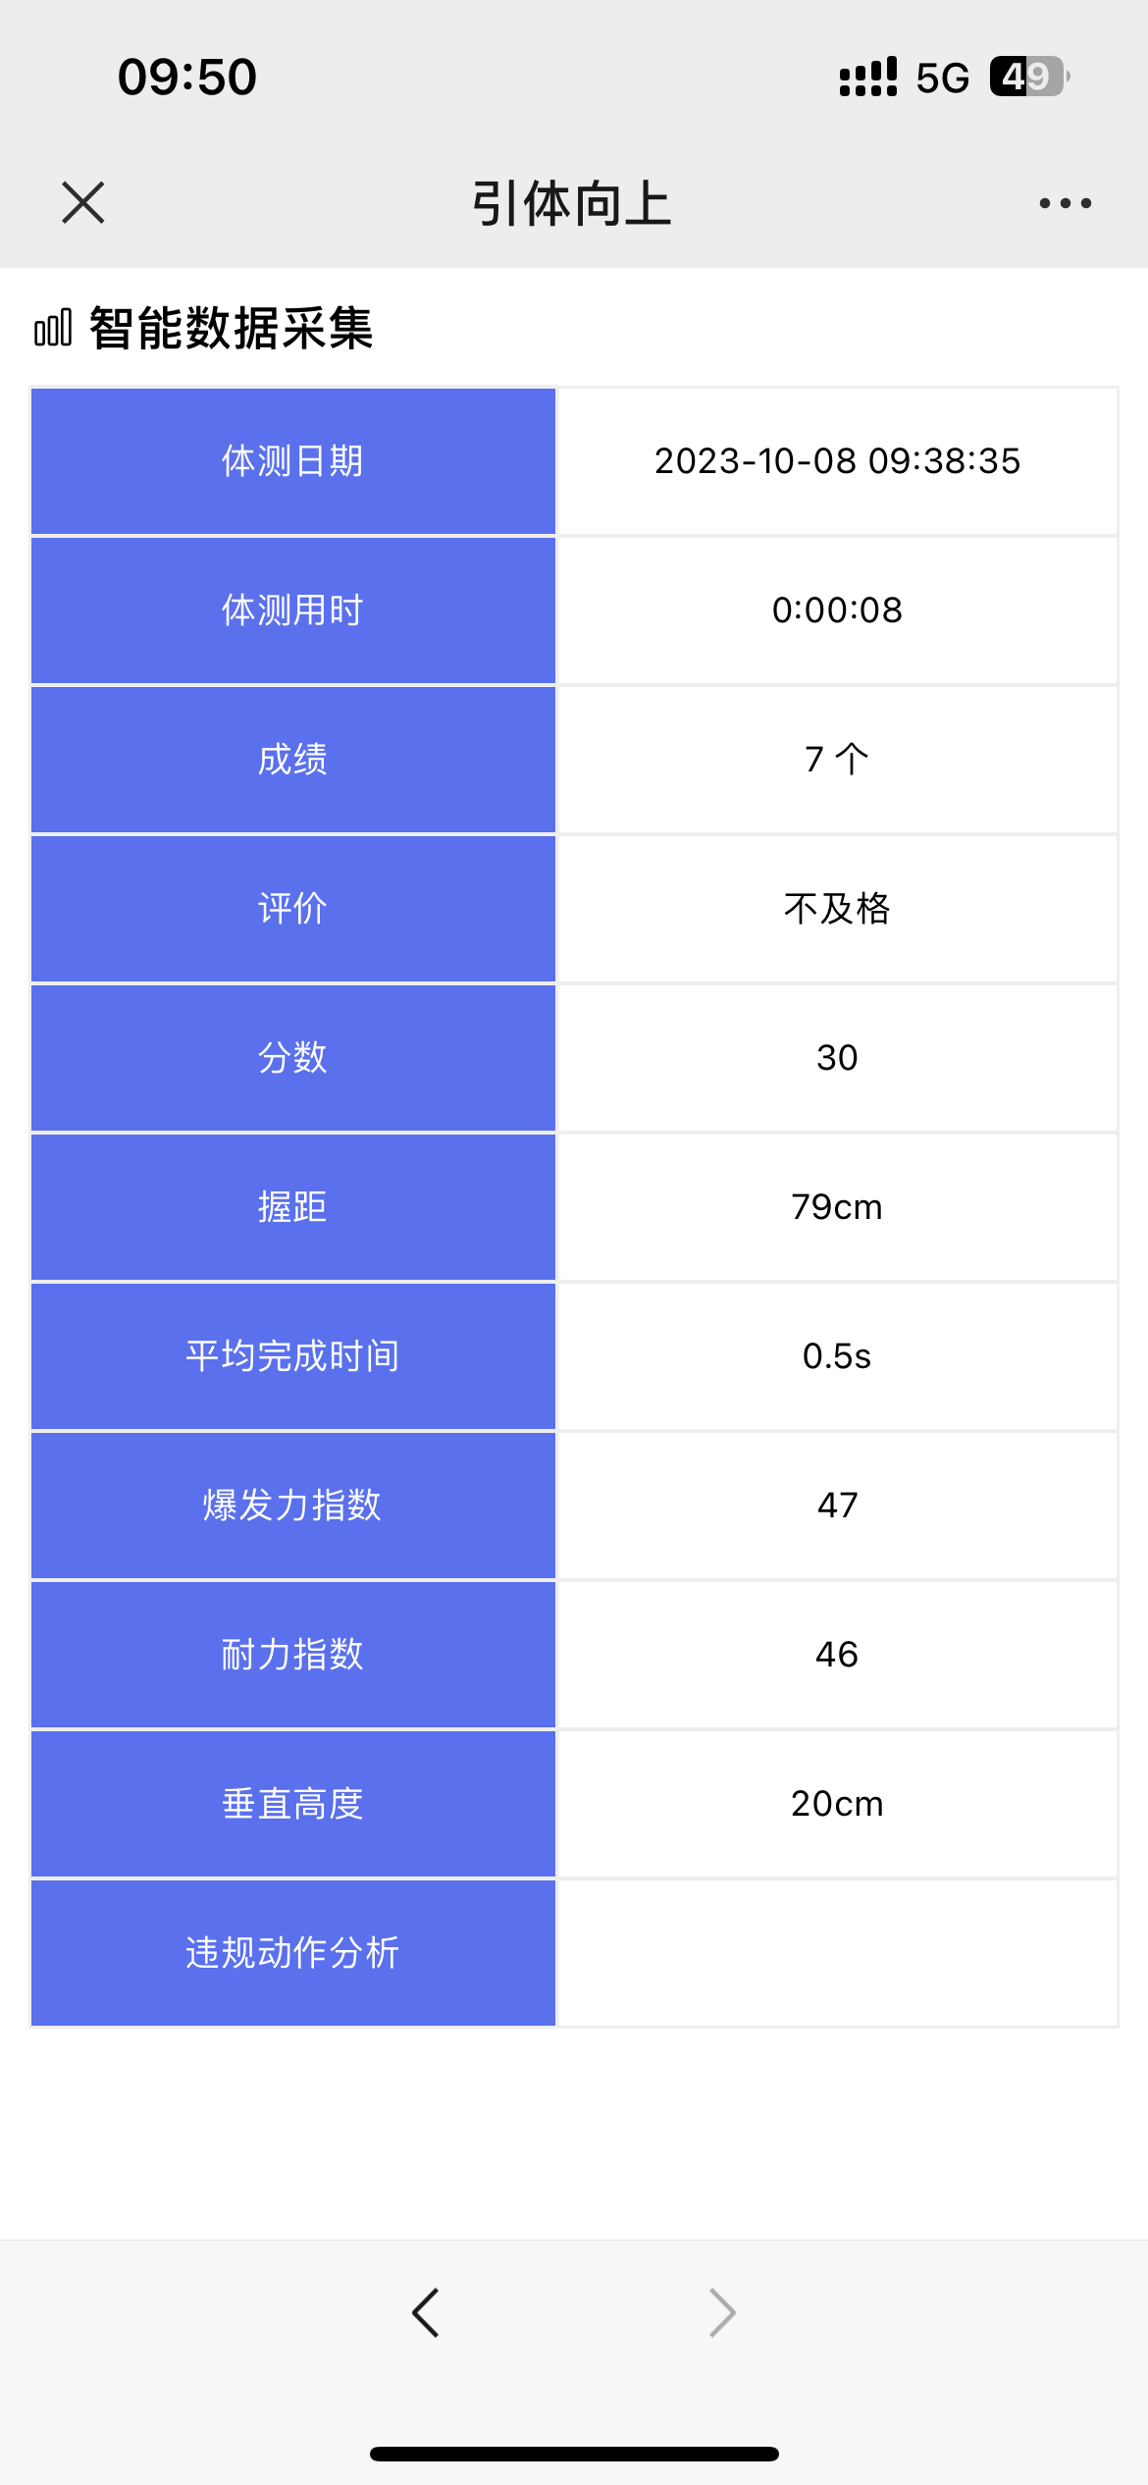

（5）成绩申诉
受测者可通过成绩查询平台对有疑问的成绩发起申诉。系统可设置成绩申诉
时效，仅可对本学期的体测成绩进行申诉。申诉后可查询申诉状态。

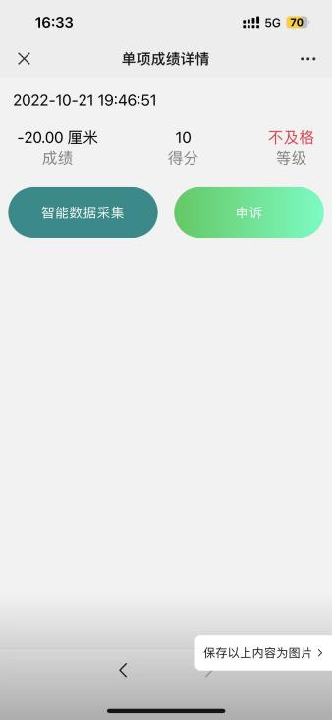
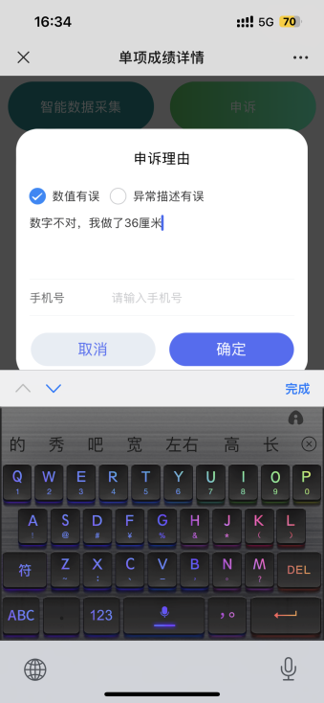
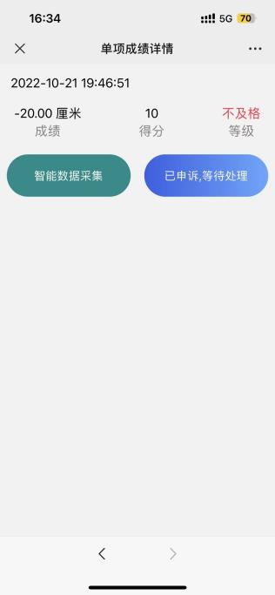

- 电子准考证制作
对于首次参测的学生，点击电子准考证即可进行指正，系统自动进行特征匹配，匹配通过后即可测试。
照片要求：
照片人像清晰，层次丰富，神态自然，无明显畸变。
照片背景简单、纯净，照片中不允许出现他人头部或身体采集照片时不允许佩戴口罩、帽子、墨镜、留海遮挡面部、批
头散发等影响面部特征采集的配饰与装束。
头部占照片尺寸2/3。

1、允许使用摄像头 2、拍照
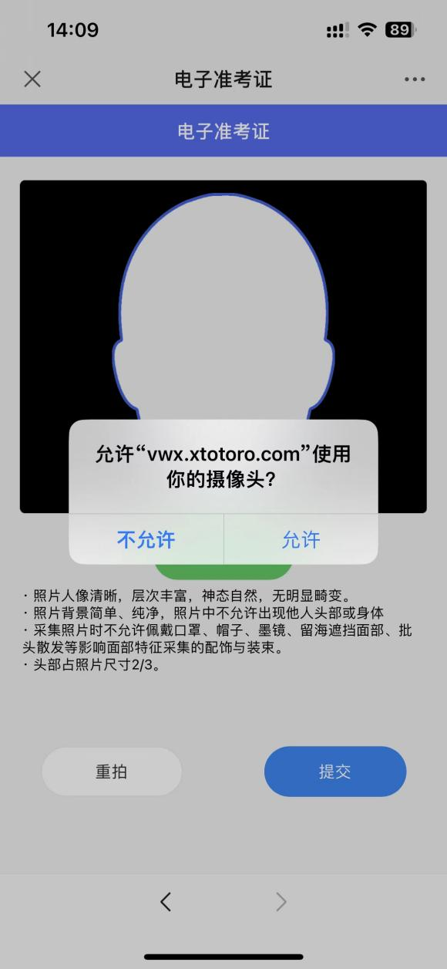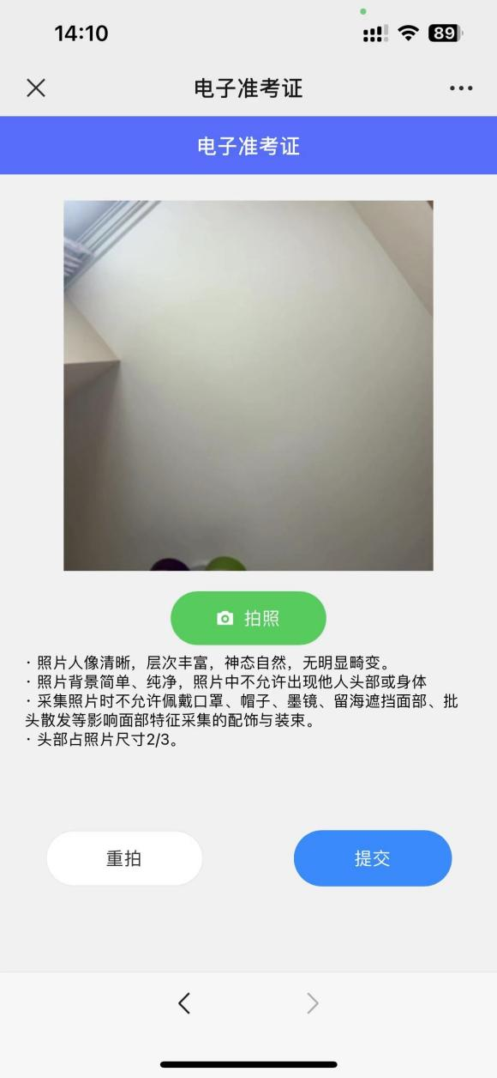

3、匹配通过，可前往测试
